P R E S S E I N F O R M A T I O N 30. Mai 2016

Weltspitze: Verlegepflug mit 380 Tonnen
Zur BAUMA 2016 präsentierte Walter Föckersperger den FSP 280 mit Doppelzugpendel für sagenhafte 380 Tonnen Reißkraft
Um Rohre mit großen Durchmessern bis 630 mm auch in sehr harten Böden zuverlässig mit dem Pflug verlegen zu können, sind sehr hohe Zugkräfte erforderlich. Markt- und Innovationsführer Walter Föckersperger präsentierte zur BAUMA 2016 erstmalig den neuen Verlegepflug FSP 280 mit einem Doppelzugpendel, für eine maximale Reißkraft von 380 Tonnen.
Ein Verlegepflugsystem besteht aus einem Seilwindenfahrzeug, das den eigentlichen Verlegepflug mit einer konstanten Kraft zieht. Beim eigentlichen Verlegevorgang verdrängt das Verlegeelement am Pflugschwert in einer Tiefe bis zu 2,5 Metern das Erdreich, glättet die Ablegesohle und legt das Kabel oder Rohr in einem Arbeitsgang sicher in der geschaffenen Kavität ab. Auf diese Weise lassen sich mit einem System bis zu 10.000 Metern an einem Arbeitstag sicher verlegen.
Da sich die Kabelpflugtechnik in den letzten Jahren als effiziente und zuverlässige Verlegetechnik durchgesetzt hat, mit der alleine die Maschinen vom Marktführer Walter Föckersperger bislang weltweit 380.000 km Kabel und Rohre verlegt haben, werden die Aufgaben zunehmend anspruchsvoll. Größere Rohrdurchmesser, bis 630 mm, und sehr harte, teils felsige Böden oder im Permafrost, erfordern extrem hohe Zugkräfte.
Mit 380 Tonnen für alle Böden gerüstet
Mit den stärksten mobilen Seilwinden der Welt, die Walter Föckersperger in seiner patentierten Schwenkmatic auf seinen Seilwindenfahrzeugen einsetzt, in Kombination mit dem neuen Doppelzugpendel, am erstmalig auf der BAUMA 2016 präsentierten großen Verlegepflug FSP 280, erreicht das System nun eine maximale Reißkraft von 360 Tonnen mittels Seilzug und weitere 20 Tonnen Antriebskraft über den starken Allradandtrieb des Verlegepfluges, somit stehen 380 Tonnen Reißkraft zur Verfügung.
Hierbei zieht eine Schwenkmatic-Seilwinde mit einer konstanten Kraft von 90 Tonnen. Wird das Seil am Zugpendel des Verlegepluges umgelegt und somit im Flaschenzugprinzip betrieben, verdoppelt sich die Zugkraft auf 180 Tonnen. Das neue Doppelzugpendel des großen Verlegepfluges erlaubt es nun, dass zwei Seilwindenfahrzeuge den Pflug gemeinsam mit dann 360 Tonnen ziehen.
Das Unternehmen Walter Föckersperger
Als Hersteller von Spezialmaschinen entwickelt die Walter Föckersperger GmbH innovative Systeme für das grabenlose Verlegen von Kabeln und Rohren. Mit seinen hochleistungsfähigen Verlegesystemen ist das mittelständische Familienunternehmen aus Pauluszell in Bayern sowohl Innovations- als auch Weltmarktführer mit mehr als 55 Jahren Erfahrung in seinem Segment.
FOECK Kabelpflugsysteme sind heute bei zahlreichen Kunden und auf allen Kontinenten im Einsatz und erfreuen sich hoher Wertschätzung. Mit den von Walter Föckersperger bereits verkauften Verlegesystemen wurden bislang mehr als 380.000 km Kabel und Rohre weltweit im Erdreich verlegt.
Das mittelständische Familienunternehmen wurde 1931 gegründet und wird heute in dritter Generation vom Dipl.-Ing. Walter Föckersperger geführt. Kennzeichnend für die Walter Föckersperger GmbH ist neben der hohen technologischen Kompetenz auch der Ansporn und die Verpflichtung zugleich, hervorragende Technik für Menschen und zur Schonung der Umwelt zu produzieren.

Pressekontakt Hersteller: Pressekontakt Agentur:
Walter Föckersperger GmbH InVIA Marketing GmbH
Bernhard Föckersperger Michael Himmelstoß
Tel. 08742 919190 Tel. 089 38 99 99 29
bernhard.foeckersperger@foeck.com michael.himmelstoss@invia-marketing.de
www.foeck.com www.invia-marketing.de

Bilder:
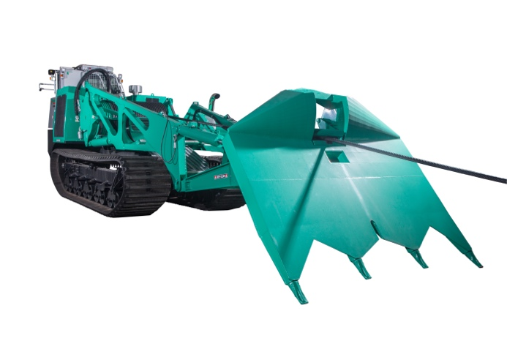
Der FOECK Crawler mit der patentierten Schwenkmatic
zieht den Verlegepflug im Flaschenzug mit 180 Tonnen Zugkraft

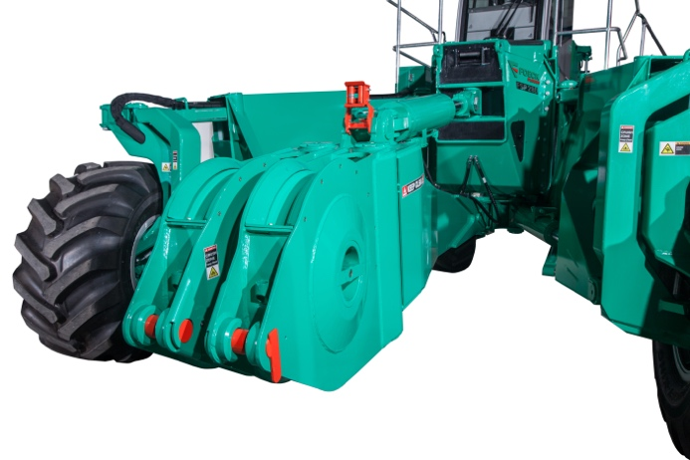
Mit dem Doppelzugpendel kann der Verlegeplfug FSP 280
parallel von zwei Windenfahrzeugen mit bis zu 360 Tonnen
(2x Flaschenzug) gezogen werden

Walter Föckersperger und der neue
Verlegepflug FSP 280 mit Doppelzugpendel

Das FOECK Verlegesystem, bestehend aus dem FOECK Crawler und dem FOECK Plough

Bilder und Texte zum Download: https://www.foeck.com/de/info/presseberichte/weltspitze-verlegepflug-mit-380-tonnen/

